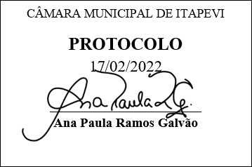
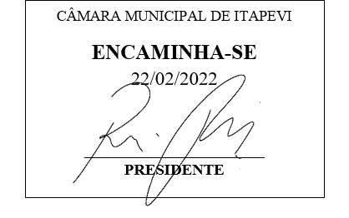
INDICAÇÃO Nº 1102/2022

Súmula: - Solicita providências do Executivo, junto a Secretária de Educação Sra. Eliana Maria da Cruz Silva para a promoção de publicidade contra o abuso infantil.

INDICO à Mesa, na forma regimental vigente, seja oficiado ao Excelentíssimo Senhor Igor Soares Ebert, Prefeito Municipal, para que seja providenciado junto a Secretária de Educação Sra. Eliana Maria da Cruz Silva, para a promoção de publicidade contra o abuso infantil.

Justificativa

Senhor Presidente: -
Senhores Vereadores: -
Senhoras Vereadoras: -

A violência sexual contra crianças e adolescentes é uma grave violação dos direitos humanos, e um problema mundial. No Brasil milhares de meninos e meninas são vítimas. E em nossa cidade infelizmente não é diferente, daí surge a necessidade de campanhas de publicidade que despertem a população para os acontecimentos que na maioria das vezes acontecem no âmbito familiar.

Desde já agradeço e conto com a compreensão de Vossa Senhoria.

Sala das Sessões Bemvindo Moreira Nery, 03 de março de 2022 .

